«УТВЕРЖДЕНО»
Решением Совета Общественной палаты г.о. Королев Московской области
от 22.10.2019 протокол № 21

АКТ
общественной проверки
по обращениям жителей города, на основании плана работы Общественной палаты г.о. Королев, в рамках проведения системного и комплексного общественного контроля,
проведен общественный контроль состояния остановочного пункта «Передовая текстильщица».

Сроки проведения общественного контроля: 19.10.2019 г.
Основания для проведения общественной проверки: по обращениям граждан
Форма общественного контроля: мониторинг
Предмет общественной проверки: общественный контроль состояния остановочного пункта «Передовая текстильщица».

Состав группы общественного контроля:
Члены комиссии «по ЖКХ, капитальному ремонту, контролю за качеством работы управляющих компаний, архитектуре, архитектурному облику городов, благоустройству территорий, дорожному хозяйству и транспорту» Общественной палаты г.о. Королев:
1. Белозёрова Маргарита Нурлаяновна – и.о. председателя комиссии
2. Журавлёв Николай Николаевич – член комиссии

Расположение автобусных остановок должно учитывать различные потребности всех участников дорожного движения, вместе с тем, не снижая безопасность дорожного движения.
Общественная палата г.о. Королев 19 октября, по обращениям жителей, провела общественный контроль остановочного пункта «Передовая текстильщица». Проверка показала: остановка размещена на проезжей части (без кармана) перед пешеходным переходом, что не безопасно для участников дорожного движения. Установлено: данный остановочный пункт не соответствует требованиям ГОСТа, который предусматривает в пределах населенного пункта «остановки общественного транспорта должны состоять из остановочной площадки, павильона, пешеходного перехода, скамьи, урны для мусора и т.д.»
Общественная палата рекомендует Администрации г.о. Королев полностью переоборудовать остановочный пункт - создать фронт посадки (бордюр) по всей зоне остановки и навес (остановочный павильон).
По данным проверки составлен АКТ, который будет направлен в адрес Администрации муниципалитета

Зам. председателя комиссии «по ЖКХ, капитальному ремонту, контролю за качеством работы управляющих компаний, архитектуре, архитектурному облику городов, благоустройству территорий, дорожному хозяйству и транспорту» Общественной палаты г.о.Королев | М.Н. Белозерова

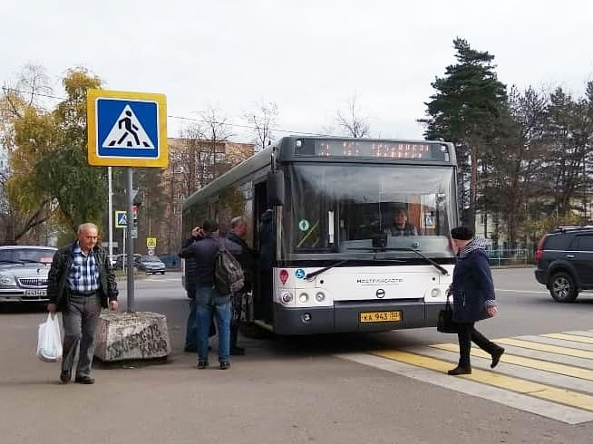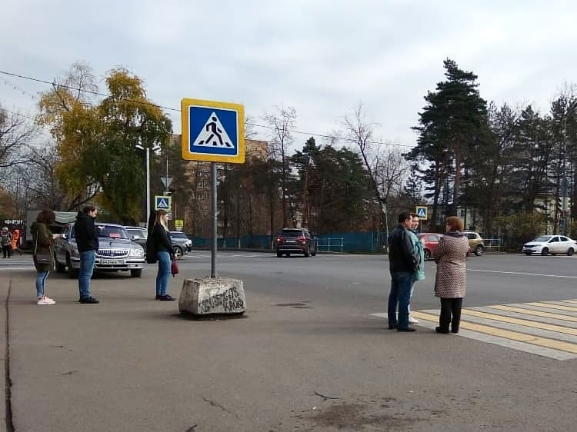

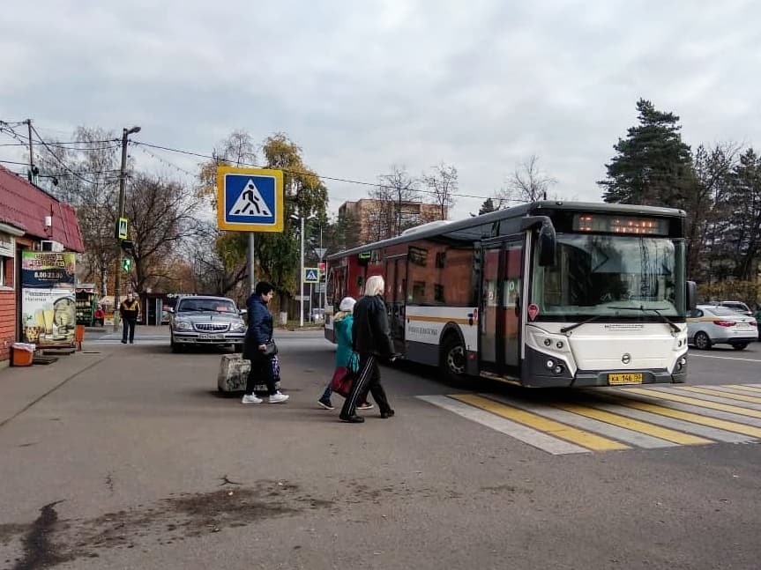

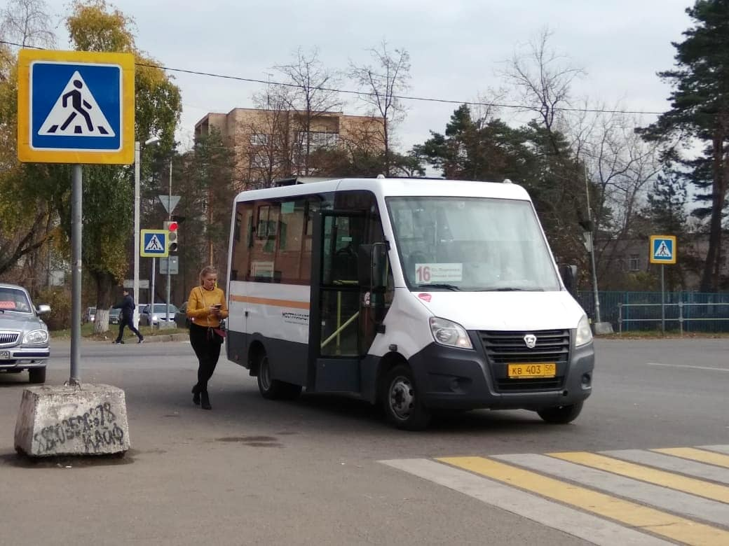

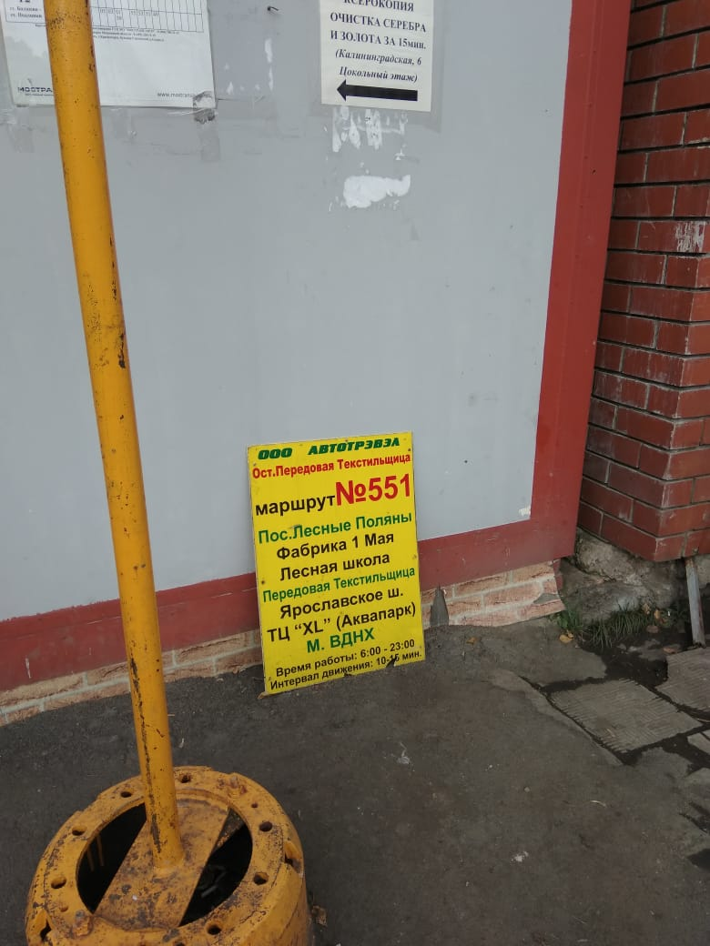

Прилыпек0хз5ел 9 –и

